

|  |
| --- |
| Asignatura: Educación Física y Salud  Nombre del docente: Rodrigo Retamal Carreño  Curso: 4° Medio.  Fecha: 24/05/2021 al 11/06/2021  **Guía N°4**  Unidad: Vida Activa Saludable y Responsabilidad con la comunidad.  OA: Potenciar y desarrollar la resistencia aeróbica y muscular de cada alumno. |

Realizar de forma práctica en el hogar un entrenamiento de estaciones

1. Sentadillas, la mayor cantidad de repeticiones en 1 minuto.
2. Burpee, la mayor cantidad de repeticiones en 1 minuto.
3. Flexo extensión de brazo, la mayor cantidad de repeticiones en1 minuto.
4. Plancha, Mantener la postura por 1 minutos.
5. Saltos estrella, la mayor cantidad de repeticiones en 1 minuto.
6. Estocadas, la mayor cantidad de repeticiones en 1 minuto.

Debes realizar la secuencia completa de 6 ejercicios con un descanso de 1 minuto entre cada ejercicio, al terminar el ejercicio 6 tienes un descanso de 3 minutos, para luego empezar la segunda secuencia de 6 ejercicios con el mismo descanso de 1 minuto entre cada ejercicio, al terminar el ejercicio 6 tienes un descanso de 3 minutos, para luego empezar la tercera secuencia de 6 ejercicios con el mismo descanso de 1 minuto entre cada ejercicio, al terminar el ejercicio 6 tienes un descanso de 3 minutos y finalmente empezar la cuarta secuencia de 6 ejercicios con el mismo descanso de 1 minuto entre cada ejercicio, en resumen tienes que realizar cada ejercicio en 4 ocasiones por cada sesión de entrenamiento (2 sesiones de entrenamiento en todo el periodo de trabajo).

NOTA: El trabajo debe ser grabado en su totalidad (2 sesiones), posteriormente enviado y entregado al profesor a más tardar el 11 de Junio mediante Whatsaap o Email [rodrigo.retamal@liceoelvirasanchez.cl](mailto:rodrigo.retamal@liceoelvirasanchez.cl) .

*En caso de cualquier duda llamar o comunicarse al número +56979634156. (Número del profesor)

**Ejemplo en imágenes de los 6 ejercicios a desarrollar**

1. Sentadilla.

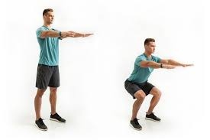

1. Burpee.

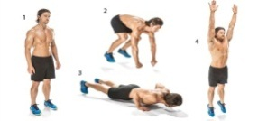

1. Flexo extensión de brazo.

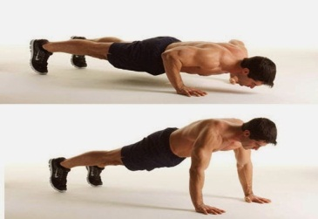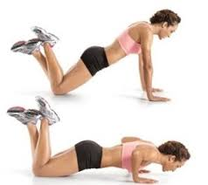

1. Plancha.

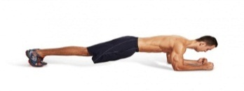

1. Salto estrella

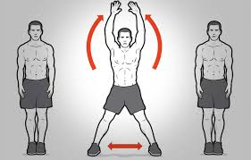

1. Estocadas.

